**Họ tên:** Phạm Thị Hồng Linh

**MSSV:** B1809365

**ĐĂNG NHẬP VÀO SSH SERVER TỪ MÁY TRẠM WINDOWS**

* Sử dụng phần mềm pytty để đăng nhập từ xa vào máy chủ Ubuntu với tài khoản người dùng là **user1**:

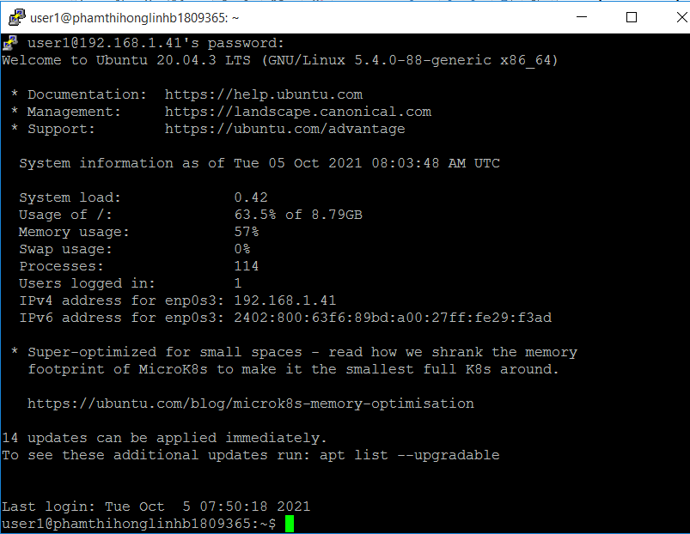

* Dấu vân tay mà dịch vụ SSH gửi về cho lần đăng nhập đầu tiên của **user1**

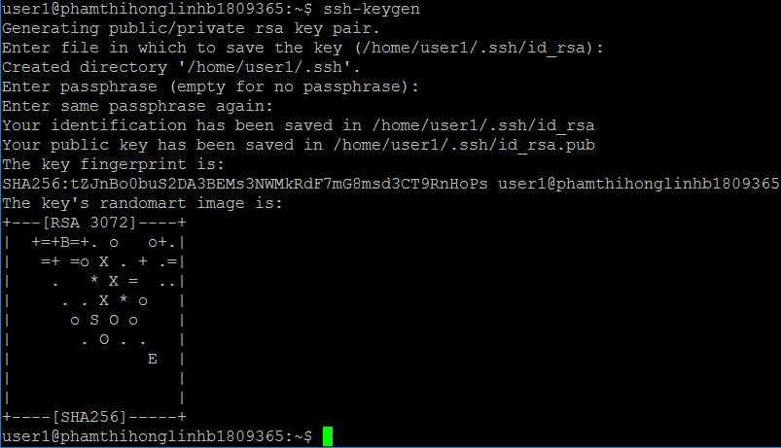

* Vị trí hiện tại của **user1** sau khi đăng nhập



* Thông qua putty tạo thư mục ~/docs trên Ubuntu Server



* Kiểm tra sự hiện diện của thư mục ~/docs trên Ubuntu Server
* Mở Ubuntu Server để kiểm tra:

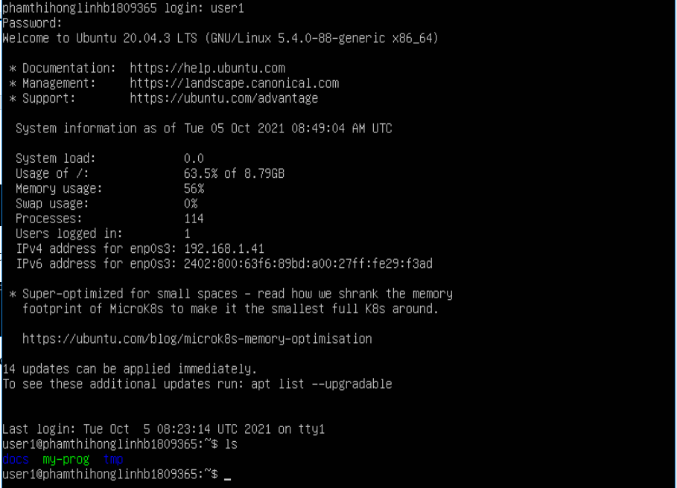

* Kết thúc việc đăng nhập từ xa của tài khoản user1 : **logout**
* Đăng nhập tài khoản quản trị (linhb1809365) của Ubuntu Server trên putty và tạo tài khoản mới **user3** :

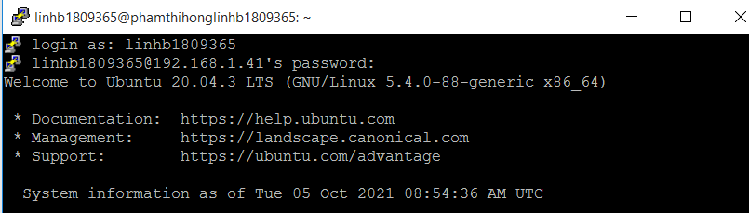

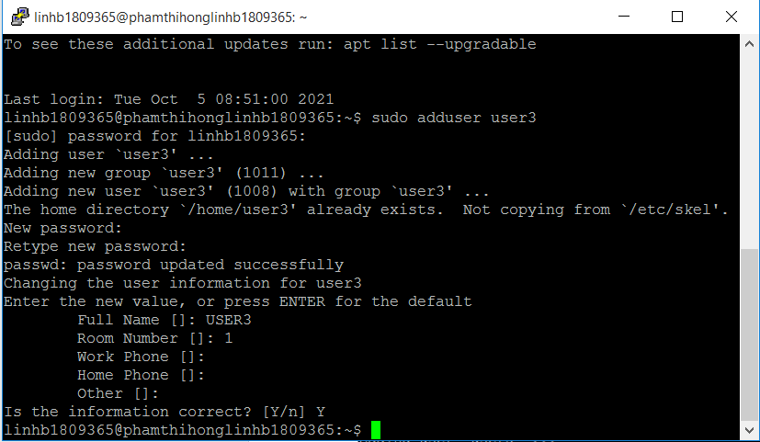

* Kiểm tra thông tin người dùng vừa tạo :



* Kết thúc phiên làm việc từ xa của tài khoản quản trị : **logout**